ACTIVITE : Les périmètres et les Aires

Il est important de ne pas confondre les deux notions.
Le périmètre concerne uniquement le contour de la figure : ce qui est en rouge.
L'aire concerne uniquement la surface occupée par le figure : ce qui est en jaune. 1

Prenons ce rectangle 1 au départ.
Nous allons le modifier et regarder comment évoluent le périmètre et l'aire des nouvelles figures.

Premier cas : On enlève un rectangle à la figure 1

Compare le périmètre des figures 1 et 2 :

Compare l'aire des figures 1 et 2 : 2

Deuxième cas : On ajoute un rectangle à la figure 1

Compare le périmètre des figures 1 et 3 :

Compare l'aire des figures 1 et 3 :
3

Mais attention !!!

Compare le périmètre des figures 2 et 3 :

Compare l'aire des figures 2 et 3 :

Troisième cas : On rajoute un rectangle en haut et on enlève un rectangle en bas à la figure 1

Compare le périmètre des figures 1 et 4 :

Compare l'aire des figures 1 et 4 : 4

Quatrième cas : On découpe une étoile dans le rectangle 1

Compare le périmètre des figures 1 et 5 :

Compare l'aire des figures 1 et 5 : 5

Quant aux formules !!! Tu les as déjà rencontrées …
Si tu réfléchis bien, tu dois uniquement connaître :
- le périmètre d'un cercle
- l'aire d'un rectangle
Pour le reste, tout est histoire de réflexion ou de décomposition de figure …

Chapitre : Les périmètres et les Aires

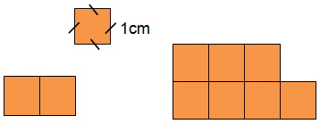
1. Périmètre et Aire d’une figure

☺ Le périmètre d’une figure est la longueur de son contour
- Pour un polygone, c’est la somme des longueurs de tous ses cotés

L’unité principale de mesure du périmètre est le ...

☺ L'aire d’une figure est la partie qui se trouve à l'intérieur de la figure Périmètre = Périmètre =

L’unité principale de mesure de l'aire est le ... Aire = Aire =

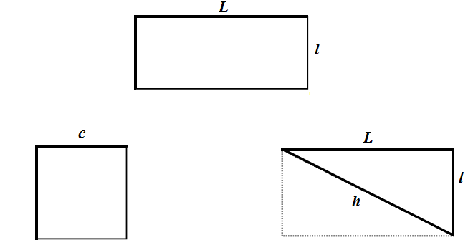
Périmètre = Aire =

Le carré est un rectangle Le triangle rectangle est
de longueur égale à la la moitié d'un rectangle :
largeur, on les appelle "coté" :

Périmètre = Périmètre =

Aire = Aire =

 Pour calculer l'aire ou le périmètre, toutes les dimensions doivent être exprimées dans la même unité

Pour calculer l'aire, on multiplie de 2 grandeurs, c'est pour cela que l'unité d'aire est le cm²

Ex 1 : On sait que L = 4 cm , l = 3 cm , c = 3cm et h = 5cm :

PRECTANGLE = PCARRE = PTRIANGLE RECTANGLE =

ARECTANGLE = ACARRE = ATRIANGLE RECTANGLE =

Ex 2 : Calcule le périmètre et l'aire des figures suivantes : AC = 6cm, AD = 5cm et BD = 8cm
D
A
B
C
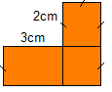
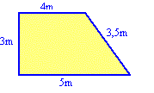

2. Périmètre d’un cercle

Activité : Prends un rouleau de ruban adhésif et mesurer son diamètre que l'on notera D. Fais une marque au niveau de l’extrémité du ruban. Déroule le ruban et couper au niveau de la marque.

Colle le ruban ainsi découpé sur une feuille de papier.

Mesure sa longueur que l'on notera L :

tu trouves L = ............ cm.

Divise L par D : tu trouves ............ cm

☺ Le cercle n'a ni largeur ni longueur, il aura donc une formule bien particulière r
pour calculer son périmètre ...

Périmètre = ………………… Le nombre Pi est environ égal à ……

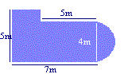
Ex 3 : Calcule le périmètre des figures suivantes :

3cm
8cm

8cm
10cm

Activités

km | hm | dam | m | dm | cm | mm | 5m = dm  125dm = cm  2500m = km  0,5km = m  8000cm = m  0,000015km = cm

Exercice : Sachant que chaque carreau mesure 5mm de large, et environ 7mm de diagonale, calculer le périmètre des figures suivantes:
1
2
3
4
5
.
6
.
7

Pour calculer l'aire, on multiplie de 2 grandeurs, c'est pour cela que l'unité d'aire est le cm² (on dit "cm carré").
Ainsi la conversion des unités de mesure des surfaces se fait de deux en deux

Pour mesurer un terrain, on utilise : L'are : 1 are = 1a = 1 dam² = 100 m²
L'hectare : 1 hectare = 1ha = 1 hm² = 100 dam² = 10 000m² = 100 ares

km² |  | hm² = ha |  | dam² = a |  | m² |  | dm² |  | cm² |  | mm² |  | 5m² = dm²  125dm² = cm²  2500000m² = km²  0,5km² = ha  8000cm² = m²  630a = ha

Exercice : Chaque carreau a une aire de 1cm². Déterminer l’aire des figures suivantes :
ª.
^{b}.
^{c.}
^{d}.
^{e}.
^{f.}
^{g}.
^{h}.
^{i.}
^{j.}
^{k}.
^{l.}
^{m}.
^{n}.
º.
^{p}.
^{q.}
^{r}.

Nom : / 20

Ex 1 : Les conversions

a. Convertis les mesures suivantes :

65 m = ............. dm 24 dam = ............. km 450 m = ............. cm
32 km = ............. m 1,72 km = ............. m 12,7 cm = ............. m

3 hm² = ............. km² 2 ha = ............. a 923 m² = ............. ha
7 275 dm² = ............. dam² 7,56 m² = ............. a 52,1 km² = ............. a

b. encercle la mesure le plus grande :

15cm 1,5m 15dm 16dm 1,3m 80cm 12dm 100cm

c. Classe ces mesures dans l'ordre croissant :

6,2cm 382cm 677cm 59,1dm 3,8m

d. Choisis les longueurs qui te semblent correctes :

le tour de la patinoire : 300 m ; 3 km ; 3 dm l'épaisseur d'une BD : 8 mm ; 8 m ; 8 cm

la longueur d'une voiture : 420 dm ; 420 cm ; 42 m la hauteur d'un immeuble : 420 cm ; 420 dm ; 42 hm

Ex 2 : Calcule l’aire et le périmètre de figures suivantes :

5cm 3cm 6cm

4m 3m 4cm
2cm 3cm

7m 2m 7cm

Ex 3 : En expliquant avec des calculs :
1. Construis un rectangle dont l’aire est égale à 8 cm². 2. Construis un carré dont le périmètre est égal à 12 cm.

Ex 4 : Aide Kastêt à trouver la valeur de la lettre en expliquant les calculs:

Carré. Aire = 49cm² Rectangle. Périmètre = 40mm

L
C
9mm

Ex 5 : La chambre de Mismath a la forme d'un rectangle de 4 m de long. La moquette neuve a coûté 156 €, à raison de 12 € le m², mais on a perdu 1 m² de chute.
a- Quelle superficie de moquette a-t-on achetée ?
b- Quelle superficie de moquette a-t-on utilisée ?
c- Quelle est la largeur de la chambre ?
Elle décide de poser une plinthe en bas des murs. Une plinthes mesure 3m.
d- Combien de plinthes doit-elle acheter?

Ex 6 : Le vélodrome ou s'entraine Touchatou est formé d'un rectangle
de longueur 99.52m et de largeur 64m et de deux demi-cercles.
1. Calcule la longueur du vélodrome en km à 0,1 près 64m
2. Un coureur sur piste roule à environ 40km/h sur la piste. 99,52m
Combien de tours entier fait-il en 30 minutes ?


Une curiosité…
1. On entoure un ballon de 30cm de diamètre avec une ficelle.
a. Quelle longueur de ficelle doit-on avoir ?
b. De combien doit-on allonger la ficelle si on veut décoller la corde de 1cm tout
autour du ballon ?
2. On considère maintenant la Terre de rayon 6380km. On l'entoure fictivement par une ficelle. De combien doit-on allonger la ficelle si on veut décoller la corde de 1cm tout autour de la Terre?

